СОВЕТ СЕЛЬСКОГО ПОСЕЛЕНИЯ СИДОРОВСКОЕ
ГРЯЗОВЕЦКОГО СЕЛЬСКОЕ ПОСЕЛЕНИЕ
ВОЛОГОДСКОЙ ОБЛАСТИ

РЕШЕНИЕ

от 29.04.2022 № 20

Об утверждении отчета главы сельского
поселения Сидоровское за 2021 год.

Руководствуясь Уставом сельского поселения Сидоровское, заслушав отчет главы сельского поселения Сидоровское о работе администрации сельского поселения за 2021 год

Совет сельское поселение Сидоровское РЕШИЛ:

1. Утвердить отчет главы сельского поселения Сидоровское о работе администрации сельского поселения за 2021 год (прилагается).

2.Настоящее решение подлежит официальному опубликованию и размещению на официальном сайте сельского поселения в информационно-телекоммуникационной сети «Интернет»

Глава сельского поселения Сидоровское З.В.Зеленева

Публичный доклад

о результатах деятельности главы
сельского поселения Сидоровское
Грязовецкого муниципального района Вологодской области
за 2021 год

Аннотация

Муниципальное образование Сидоровское является сельским поселением, Статус сельского поселения Сидоровское установлен законом Вологодской области от 09.04.2009 № 2001 –ОЗ « О преобразовании некоторых муниципальных образований Грязовецкого муниципального района Вологодской области».
Границы территории сельского поселения совпадают с границами территорий преобразованных путем объединения Сидоровского и Лежского муниципальных образований, исключая их общие границы в соответствии законом Вологодской области от 09.04.2009 № 2001 –ОЗ « О преобразовании некоторых муниципальных образований Грязовецкого муниципального района Вологодской области».
Структуру органов местного самоуправления сельского поселения Сидоровское Грязовецкого муниципального района Вологодской области (далее – органы местного самоуправления сельского поселения) составляют:
- Совет сельского поселения Сидоровское Грязовецкого муниципального района Вологодской области (далее – Совет) – представительный орган сельского поселения ;
- глава сельского поселения Сидоровское Грязовецкого муниципального района Вологодской области (далее – глава сельского поселения ) – высшее должностное лицо сельского поселения;
- администрация сельского поселения Сидоровское Грязовецкого муниципального района Вологодской области (далее – администрация) – исполнительно – распорядительный орган сельского поселения.
Администрация МО Сидоровское является постоянно действующим исполнительно - распорядительным органом. Именно администрация наделена в соответствии с настоящим Уставом полномочиями по решению вопросов местного значения сельского поселения и полномочиями для осуществления отдельных государственных полномочий, переданных органам местного самоуправления сельского поселения федеральными законами и законами Вологодской области, и действует под непосредственным руководством главы сельского поселения, как глава администрации.
Основная миссия органов местного самоуправления сельского поселения Сидоровское – создание благоприятной, комфортной среды для жителей и обеспечение роста их уровня жизни.

Основные задачи на 2021 год:
- создание условий для развития экономики поселения;
- рост уровня жизни населения улучшение демографической ситуации;
- улучшение функционирования социальной сферы;
- устойчивое функционирование жилищно – коммунального хозяйства;
- благоустройство территории;
- повышение эффективности расходования бюджетных средств;
- обеспечение безопасности населения.

Приоритетные направления развития:
- газификация с. Сидорово, д. Анохино;
- поддержка сельхозпредприятий;
- поддержка малого бизнеса;
- стимулирование населения на ведение личного подсобного хозяйства и занятий ремеслами;
- сохранение и развитие социальной инфраструктуры;
- сохранение высококвалифицированных и привлечение молодых кадров для работы на селе.

Анализ социально-экономического положения сельского поселения Сидоровское
Общая площадь земель сельского поселения -121,9 тыс.га , в том числе сельхозугодий -17.2 тыс.га. В состав сельского поселения входят 93 населённых пункта. На развитие экономики сельского поселения Сидоровское наибольшее влияние оказывает транспортно - географическое положение. Центром сельского поселения является с.Сидорово, расположенное в 49 километрах от районного центра г.Грязовец, в 83 километрах от областного центра. Виды транспортного сообщения: с районным центром – автомобильное по автодороге с асфальтобетонным покрытием ( 49 км); с областным центром - автомобильное по автодороге с асфальтобетонным покрытием (93 км).
2021 год был очередным годом по реализации планов развития поселения, направленных на исполнение бюджета поселения, сохранение стабильной работы предприятий, своевременную выплату заработной платы, недопущение сокращения численности работающих и закрытия предприятий.
Сегодня мы подводим основные итоги нашей совместной работы в 2021 году. Главной задачей является обеспечение жизнедеятельности, улучшение благосостояния населения, создание комфортных условий проживания граждан нашего поселения.
Основным ресурсом, обеспечивающим функционирование и развитие любой территории, является население. В сельском поселении Сидоровское наблюдаются негативные тенденции в демографической ситуации: смертность превышает рождаемость, за три предшествующих года уровень рождаемости - 36 человек, смертности- 106 человек.
Социально-демографическая ситуация
Общая численность постоянного населения сельского поселения Сидоровское по состоянию на 1 января 2020 года составляет 1586 человек. За три предшествующих года численность постоянного населения сократилась на человек, родилось за текущий год 2 человека, умерло 36 человек.
На воинском учете состоит 324 человека из них на общем учете 302 человека, 22 человека на специальном учете. В 2020 году поставлено на воинский учет 12 человек, 1 человек служит по контракту, забронировано 7 человек.
Социально-демографический состав из общей численности постоянного населения:
- моложе трудоспособного возраста дети до 18 лет – 244 человека, в том числе дошкольники – 88 детей.

- мужчин – 810 человек, женщин – 740 человек;
- в трудоспособном возрасте мужчин- 525 человек, женщин-354 человека.
- старше трудоспособного возраста – 479 человек, - инвалиды – 65 человек, безработные – 55 человек.

Доходы населения
Среднемесячная заработная плата на конец года по сравнению с аналогичным периодом прошлого года составила 34440,00 рублей. Анализ экономической занятости населения поселения показал, что большая часть работников занята в сельском хозяйстве, образовании, в торговле, в малом и среднем бизнесе (заготовка и переработка древесины). Средняя численность занятых в экономике сельского поселения по состоянию на 01.12.2021 составила 175 человек.
В 2021 году в результате участия в проекте « Народный бюджет»:
- приобрели и установили спортивный комплекс село Сидорово 200,0тыс.рублей;
- обустройство пешеходной дорожки в село Сидорово улица Черемушки
187,2 тыс.рублей;
- устройство площадки у пожарного водоема в деревне Слобода 98,4тыс.рублей.
Привлечены средства областного бюджета – 339,9 тыс. рублей, местного бюджета – 77,5 тыс. рублей, средства юридических лиц – 42,0 тыс. рублей, средства граждан – 26,2 тыс. рублей, общая сумма проектов 485,6 тыс. рублей.
В рамках программы « Светлые улицы Вологодчины» проведена замена старых светильников в количестве 27 штук и установлены новые светильники в количестве 2 штуку на общую сумму 55,05 тысяч рублей.
За три года заменили светильники на светодиодные в количестве 89 штук и установили новые светильники в количестве 45штук.
Установлены пять новых контейнерных площадок, деревня Спасское 2 контейнерные площадки, село Сеньга – 1, деревня Анохино -1, село Сидорово- 1 на общую сумму 242,5 тыс. рублей. Закуплено евроконтейнеры 18 штук на общую сумму 297,0 тыс. рублей

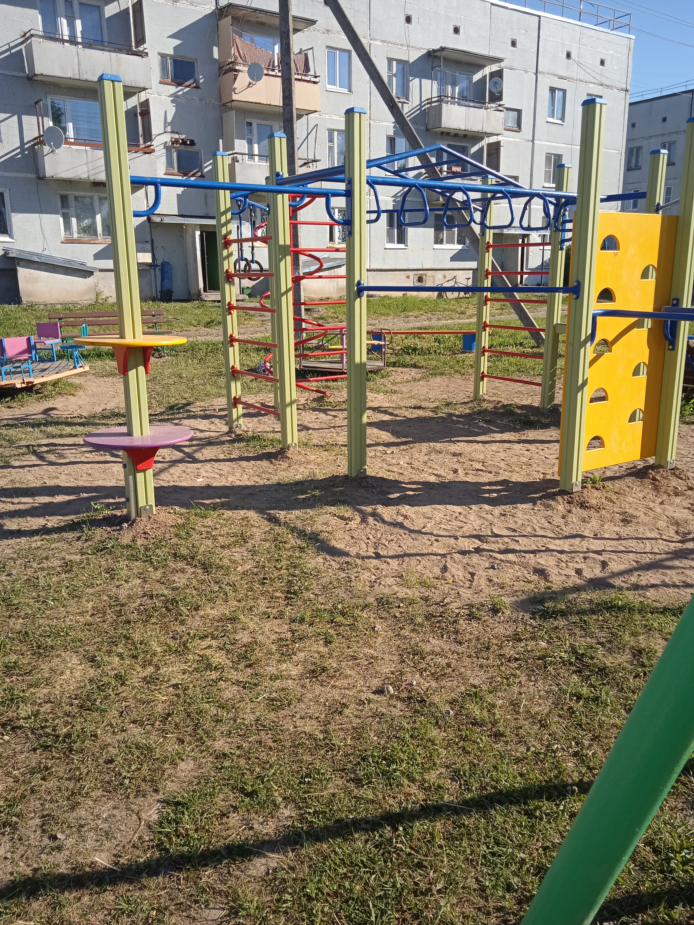

Спортивный комплекс село Сидорово

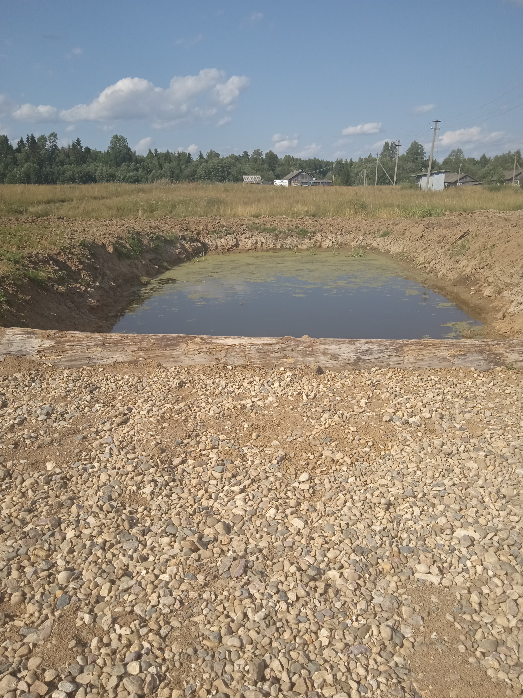

Пожарный водоем деревня Слобода

Экономический потенциал
Объем отгруженных товаров собственного производства, выполненных работ и услуг собственными силами в расчёте на одного жителя сельского поселения за отчетный год по отношению к аналогичному периоду прошлого года увеличится на 140,4% .
Рост в разрезе отраслей:
- лесозаготовки – в 1,9 раза;
- сельское хозяйство (производство молока) – на 13%;
- торговля - на 3 %.
На территории сельского поселения Сидоровское успешно работают: 10 магазинов, которые предоставляют населению услуги торговли; МБОУ
« Сидоровская школа» со структурными подразделениями Баклановская школа, Лежская школа оказывают образовательные услуги; 5 фельшерско - акушерских пунктов предоставляют медицинскую помощь населению;
« Культурно-досуговый центр Грязовецкого муниципального района» с тремя филиалами «Сидоровский СДК», Лежский СДК и Анохинский СДК, БУК «Межпоселенческая центральная библиотека» с отделами Лежского, Сидоровского и Анохинского филиала, занимаются организацией культурно-массовой работы. Разворачивают собственное дело 7 предпринимателей, которые занимаются заготовкой и переработкой древесины. Имеются цеха дисковой и ленточной пилорамы, осуществляется производство простой доски, бруса, доски пола, имитации бруса, ведется строительство домов.
Действует 2 организации жилищно-коммунального хозяйства: МУП « Грязовецкая электротеплосеть» и МУП «Управление ЖКХ Вохтога», 3 почтовых отделения связи.
Успешно работает и развивается СПК « Анохинский».

СПК «Анохинский»

Наименование показателя |  |  |  |  | 2016 год |  | 2017 год |  | 2018 год | 2019 год | 2020 год | 2021 год
Производство
зерно, тонн амб.вес |  |  |  |  | 2911 |  | 2789 |  | 2118 | 1815 | 2235 | 1500
молоко, тонн |  |  |  |  | 4042,5 |  | 4212,4 |  | 4666 | 4670 | 4636 | 4726
Урожайность зерновых, ц/га |  |  |  |  | 28,2 |  | 28,4 |  | 22 | 15 | 18,5 | 21,7
Удой на 1 корову, кг |  |  |  |  | 7018 |  | 7128 |  | 7637 | 7300 | 7418 | 7735
Поголовье КРС |  |  |  |  | 1183 |  | 1189 |  | 1245 | 1235 | 1226 | 1249
в т.ч. коров |  |  |  |  | 590 |  | 610 |  | 615 | 625 | 625 | 611
За три последних года СПК «Анохинский» работает стабильно по производству молока.

Землеустройство.
Общая площадь сельского поселения Сидоровское в существующих границах составляет 121929 га. Земли сельскохозяйственного назначения (44,97%) - 54831 га, земли лесного фонда (49,12%) - 59889 га, земли населённых пунктов (1,38%) - 1678 га, земли запаса (4,33%) - 5275 га и земли промышленности, транспорта и иного спецназначения (0,21%) - 256 га.

Диаграмма. Информация о распределении земель по категориям.

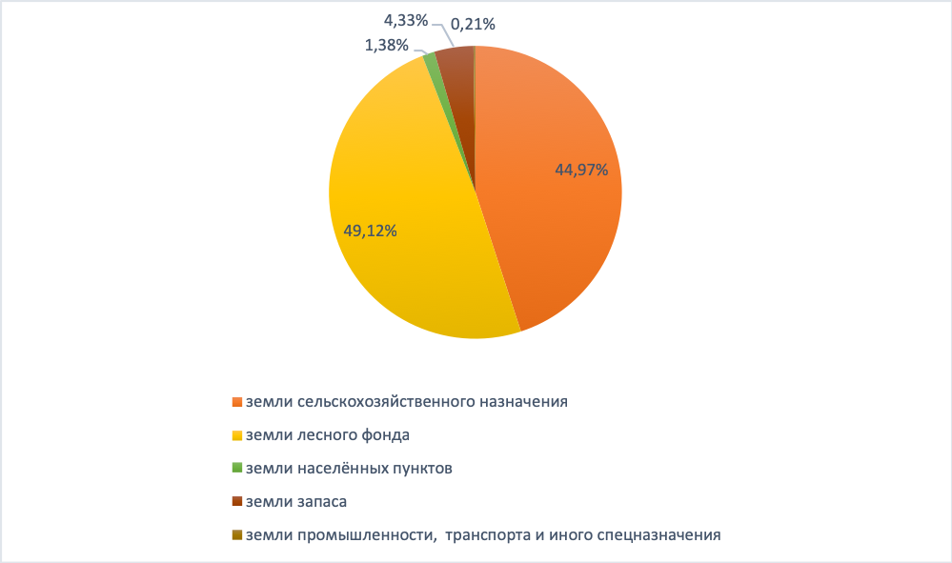
В связи с изменением полномочий по распоряжению земельными участками, находящимися в государственной собственности до разграничения специалисты отдела администрации сельского поселения Сидоровское работают совместно с Управлением по имущественным и земельным отношениям Грязовецкого муниципального района, предоставляют необходимые документы для предоставления земельных участков (схемы, копии картографического материала, выписки и Генерального плана и Правил землепользования и застройки). За отчётный период заключено 1 договор безвозмездного пользования земельными участками. По договорам безвозмездного пользования всего предоставлено 1,9 га. Многодетным семьям на территории сельского поселения Сидоровское представлений земельных участков не было, предоставление в аренду 1 земельный участок, вступили в наследство на аренду на 4 земельные участка, утверждено схем на 10 земельных участках, на 4 схемы отказано в утверждении (необходимы изменения в генеральный план), за отчетный период по нашему поселению уточнено границ у 15 земельных участков.
В 2021 году в муниципальную собственность поступило 5 земельных участков площадью 0,8 га, в связи с отказами граждан от собственности. Всего в муниципальной собственности СП Сидоровское в границах населённых пунктов находится 24,9 га земель. В ходе реализации Федерального закона от 29.12.2010 г. № 435-ФЗ подготовлены документы для продажи 11 земельных долей, КФХ « Русичи».

Количество государственных услуг, предоставляемых гражданам и организациям, в отношении услуг переведенных в электронный вид на III этапе и выше за 2021 год всего – 8, в том числе через РПГУ - 3, иным способом -5.
В 2021 году велась работа по выявлению объектов недвижимости для регистрации для целей налогообложения. Выдано 5 письменных рекомендаций физическим лицам-собственникам объектов недвижимости, по которым не оформлены правоустанавливающие документы, об устранении обстоятельств, препятствующих налогообложению данных объектов недвижимости. На основании данных рекомендаций зарегистрировано 2 объекта, по остальным ведется работа.
Выданы квитанции арендаторам земельных участков (более 650 штук). Подготовлены документы на прекращение права аренды в связи со смертью 7 пакетов документов, расторжение договоров аренды — 17 пакетов документов.
Специалистами отдела подготовлено более 30 проектов постановлений, распоряжений, решений. Рассмотрено и принято 3 административных регламента по выполнению муниципальных услуг, в 6 ранее принятых внесены изменения, 3 регламента отменены, продолжили работу по упразднению населенных пунктов, подготовили документы по трем населенным пунктам, сделано 36 межведомственных запроса.
В 2021 году специалистами администрации сельского поселения проводилась подготовка и проведение микро-сельскохозяйственной переписи, переписи населения, а так же инвентаризация жилищного фонда администрации сельского поселения Сидоровское
В текущем году также велась работа по внесению информации в ЕГРН по правообладателям ранее учтенных объектов недвижимости (518 ФЗ), так же велась работа по инвентаризации объектов адресации, в Федеральную адресную систему дополнительно занесено более 10 адресных объектов и земельных участков. Сведения в Государственном адресном реестре поддерживаются в актуальном состоянии.
В 2021 году проведена работа по подготовке документов по газификации с. Сидорово, передача земельного участка, готовили пакеты документов гражданам для разрешения подведения газа по арендованным земельным участкам.
В 2021 году проведены кадастровые работы по уточнению границ 24 населенных пунктов, проводилась работа по подготовка карто - планов населенных пунктов, установление графического и текстового описания местоположения границ населенных пунктов, также проводилась работа по внесению изменений в генеральный план сельского поселения, была проведена большая работа по предоставлению материала организации проводившую работу по внесению изменений в генеральный план.

В ведении сельского поселения по состоянию на 01.01.2022 года находится 3574 га земель, в том числе в границах населённых пунктов 1678 га, за границами населённых пунктов – 1896 га.
Площадь сельскохозяйственных угодий составляет 2746 га, из них в границах населённых пунктов – 1128 га, за границами населённых пунктов – 1618 га. Площадь пашни – 513 га, в границах населённых пунктов – 293 га, за границами – 220 га.
В постоянном (бессрочном) пользовании предприятий и организаций находится 24 га земель. Всего в аренде у предприятий и организаций числится 76 га земель, в границах населённых пунктов 34 га, за границами населённых пунктов 42 га.
В собственности граждан находится 423 га земель, в том числе в границах населённых пунктов – 361 га, за границами - 62 га.
За отчётный период в границах населённых пунктов прекращено право аренды на 15 земельных участка общей площадью 3,1650 г

Итого площадь земельных участков зарегистрированных по состоянию на 01.01.2022 года в муниципальную собственность в соответствии с земельным законодательством составляет земли сельскохозяйственного назначения 88,8300 га, земли промышленности 11,0810 га.
В отчётный период по сельскому поселению было совершено 5 сделок купли продажи, между физическими лицами на земельные участки принадлежащие на правах собственности, вступили в наследство на 4 земельных участка, совершена сделка дарения на 2 земельных участка.
Вступили в наследство на земельные участки принадлежащие на правах аренды в количестве 3.

Перспективы развития
1. Вовлечение земель сельскохозяйственного назначения в оборот за счёт невостребованных земель с/х назначения.
2. Привлечь к целям налогообложения объекты недвижимости, находящихся в собственности граждан.
3. Продолжить работу по внесению информации в ЕГРН по правообладателям ранее учтенных объектов недвижимости (518 ФЗ).
4. Провести работу по упразднению 2 населенных пунктов
5. Проводить дальнейшую работу по уточнению границ остальных населенных пунктов.
6. Провести ККР с. Сидрово, д.Анохино.

.

Благоустройство.

В 2021 году проводилась работа по озеленению территории населенных пунктов, ремонт дорог, детских площадок, памятника Воину ВОВ. На территории сельского поселения осуществляют деятельность 3 общественные организации по благоустройству.
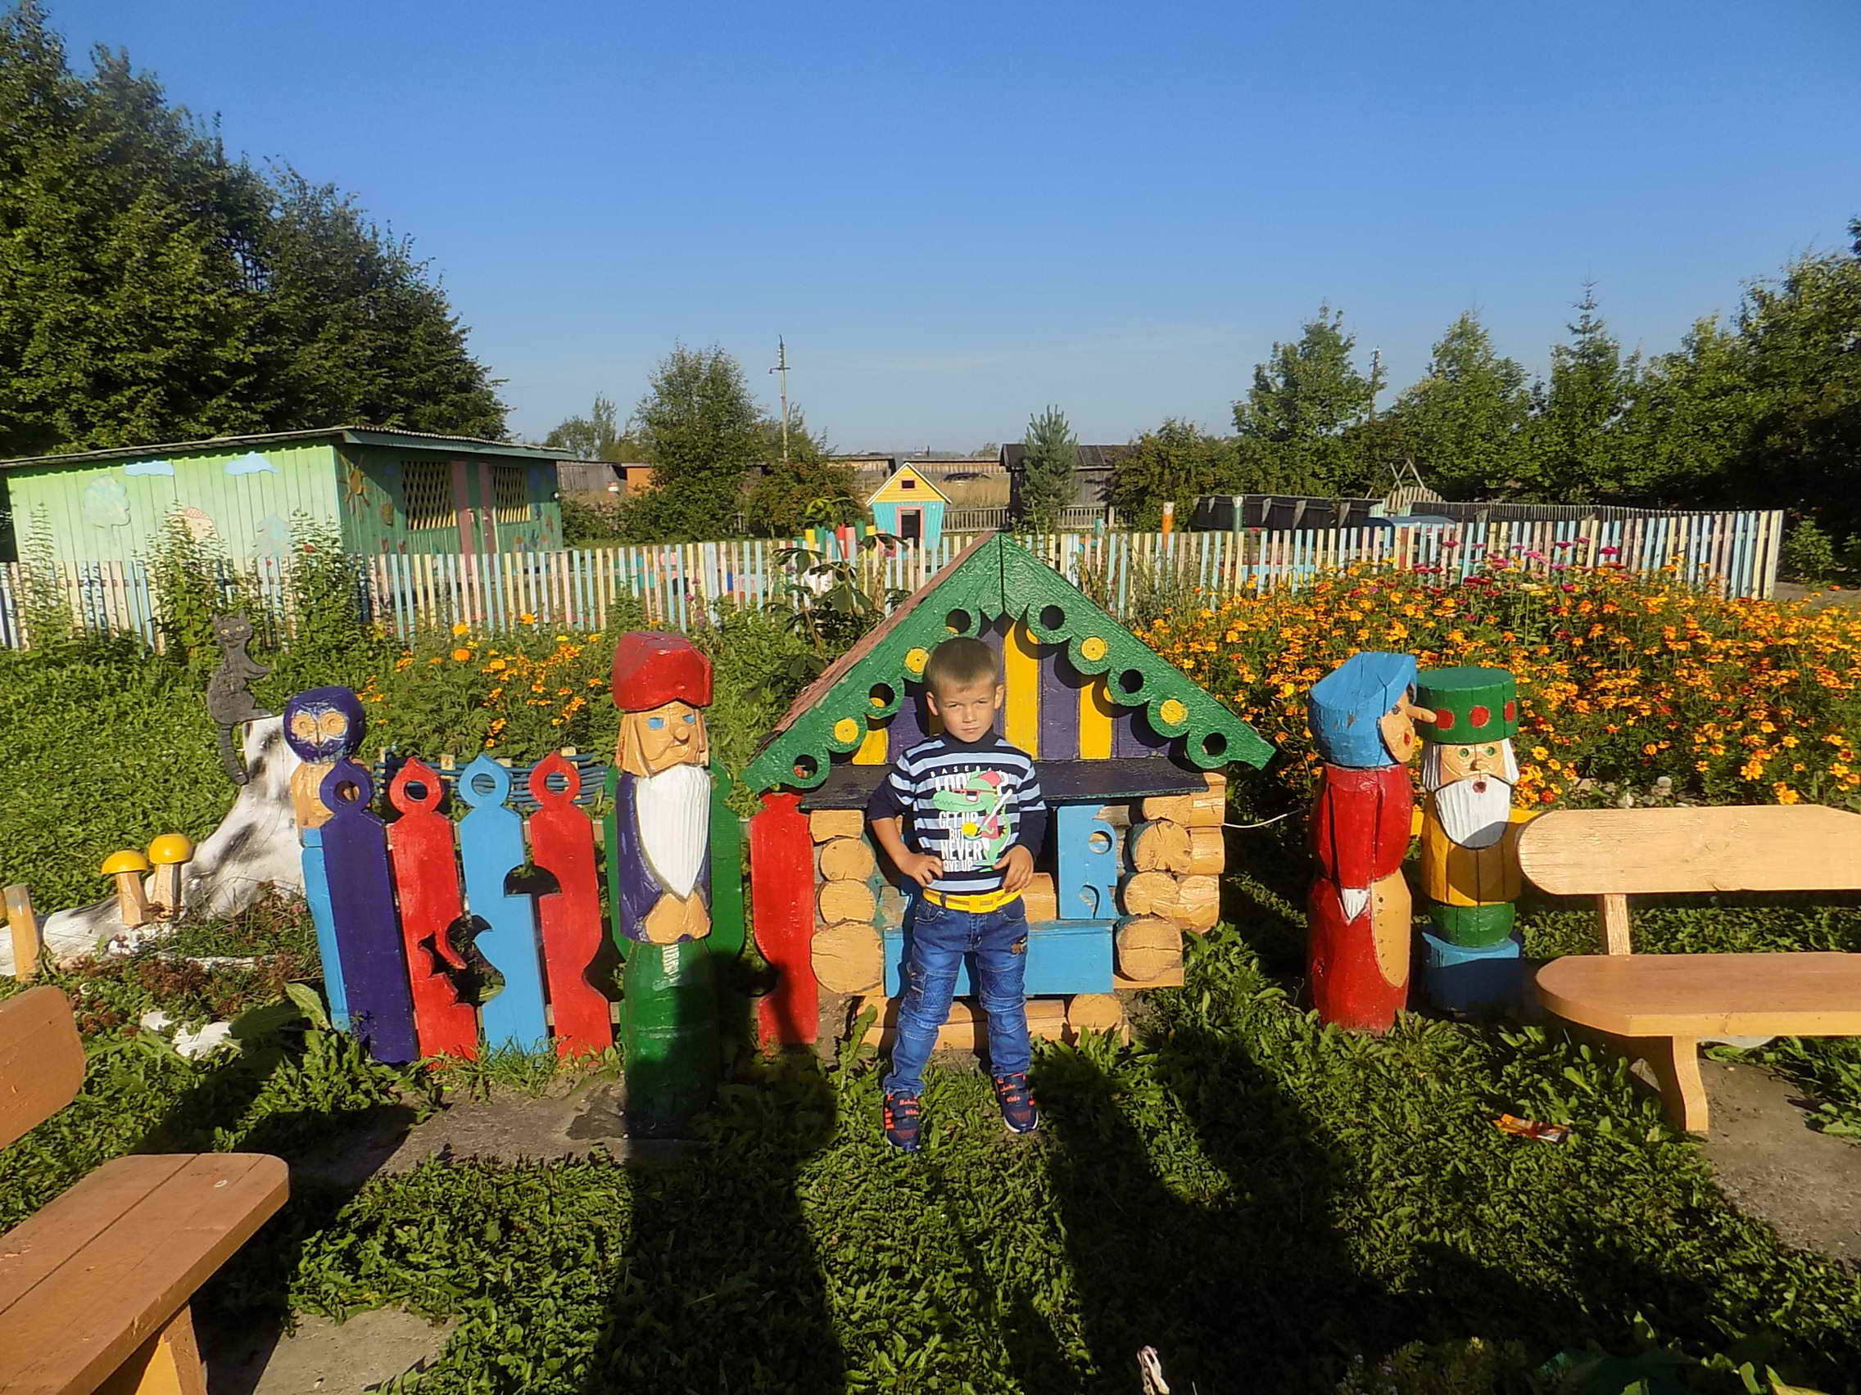
Население сельского поселения принимает активное участие в проведении субботников. В весенне-летний период состоялось 9 общественных субботников по благоустройству населенных пунктов сельского поселения.
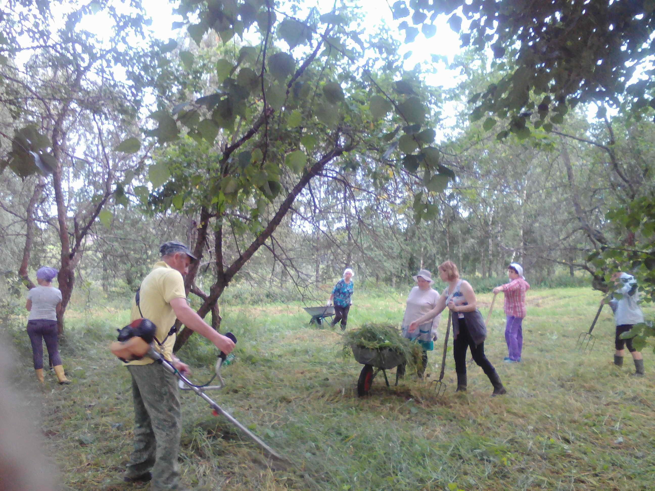

Проведено благоустройство гражданских кладбищ в с. Сидорово, с.Сеньга и кладбище деревня Бакланка ( которое не чистилось в течении 30 лет), с привлечением населения и предпринимателей.

Местный бюджет.
Бюджет сельского поселения Сидоровское на 2021 год формировался в соответствии с действующим законодательством и нормативно-правовыми актами, принятыми Советом депутатов и администрацией.
Прогноз доходов бюджета на 2021 год был рассчитан исходя из основных показателей социально-экономического развития сельского поселения, поступления налоговых и неналоговых доходов в 2020 году.

Доходы бюджета сельского поселения Сидоровское.

Год | Всего доходов, тыс. руб. | Налоговые и неналоговые доходы, тыс. руб. | Доля налоговых и неналоговых в общем объеме доходов, % | Безвозмездные поступления, тыс. руб. | Доля безвозмездных поступлений в общем объеме доходов, %
2020 | 11254,9 | 1515,8 | 13,5 | 9739,1 | 86,5
2021 | 12014,5 | 1656,2 | 13,8 | 10358,3 | 86,2

На 2021 год бюджет СП Сидоровское формировался на 13,8 % за счет налоговых и неналоговых доходов и на 86,2 % за счет безвозмездных поступлений из бюджетов других уровней и прочих безвозмездных поступлений.
На 2021 год бюджет по доходам утвержден 12017,8 тыс. руб., по расходам 12296,2 тыс. руб., дефицит составил 278,3 тыс. руб. общая сумма доходов, поступивших в бюджет сельского поселения Сидоровское, составила 12014498,36 рублей, что составляет 100,0 % к уточненным бюджетным назначениям .
Доходная база бюджета сельского поселения Сидоровское характеризуется следующими показателями:
Налоговых и неналоговых доходов в 2021 году получено1656208,50 рублей, что составляет 99,8 % к уточненным бюджетным назначениям и 101,3 % к первоначально утвержденным назначениям.

Налоговые и неналоговые доходы в сельском поселении Сидоровское:

Наименование | 2020 год |  | 2021 год
Наименование | рублей | % | рублей | %
НДФЛ | 240680,98 | 15,9 | 258634,84 | 15,6
Налоги на имущество | 1081115,93 | 71,3 | 883170,46 | 53,3
Госпошлина | 7600,00 | 0,5 | 9000,00 | 0,5
Доходы от использования имущества, находящегося в государственной и муниципальной собственности | 179468,22 | 11,8 | 113393,87 | 6,8
Доходы от продажи земельных участков | 0 | 0 | 77440,00 | 4,7
Доходы от реализации иного имущества | 0 | 0 | 324396,50 | 19,5
Штрафы, санкции, возмещение ущерба | 0 | 0 | 0 | 0
Прочие доходы от компенсации затрат бюджетов сельских поселений | 6959,64 | 0,5 | 0 | 0
Земельный налог ( по обязательствам до 1 января 2006 года) |  |  | -9827,17 | -0,6
Итого: | 1515824,77 | 100 | 1656208,50 | 100

Структура собственных налоговых и неналоговых доходов бюджета МО Сидоровское в 2020 - 2021 годах
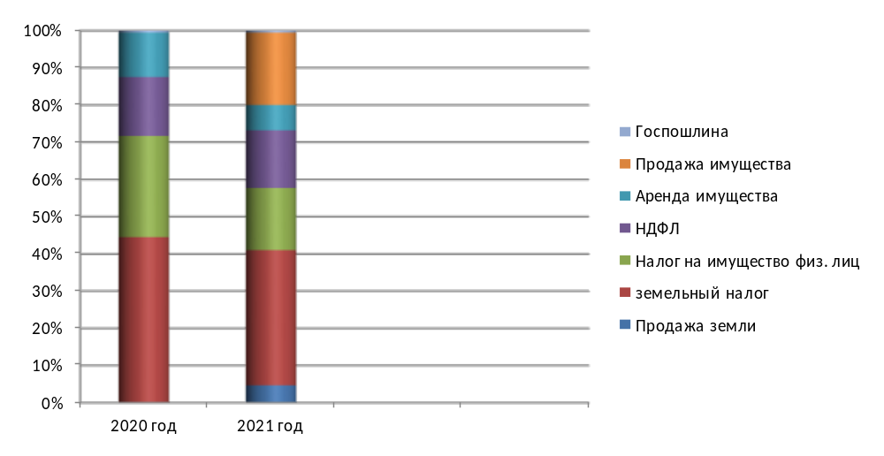

Структура безвозмездных поступлений от других бюджетов
бюджетной системы в МО Сидоровское в 2020 2021 годах
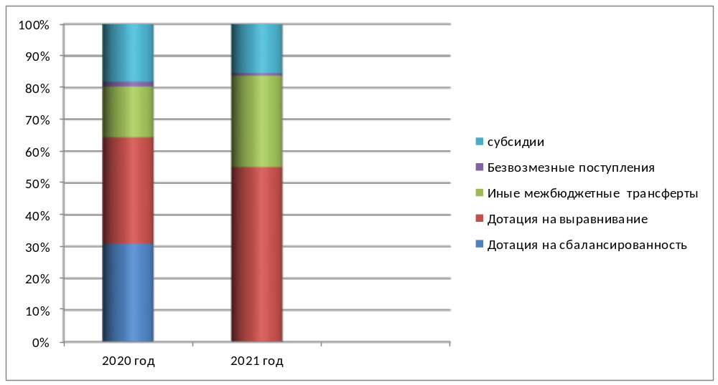
Администрацией сельского поселения Сидоровское утвержден План мероприятий по укреплению и развитию доходной базы сельского поселения Сидоровское на 2021 год . На 2021 год план по дополнительным доходам составил 211600,00 рублей: в т.ч. по транспортному налогу- 95200,00 рублей, по налогу на имущество- 95600 рублей, по земельному налогу с физических лиц - 20800,00 рублей, доходы от легализации объектов недвижимости -1800 рублей.
Фактически получено дополнительных доходов 268400,00 рублей: в т.ч. транспортный налог- 173900,00 рублей , налог на имущество- 73700,00 рублей , земельный налог с физических лиц -20800,00 рублей , доходы от легализации объектов недвижимости- 1400,00 рублей.
Основными направлениями Плана мероприятий по укреплению доходной базы являются : деятельность межведомственных рабочих групп по платежам в местные бюджеты, легализация объектов налогообложения , регистрация недвижимого имущества физических лиц.
Администрацией сельского поселения Сидоровское в целях мобилизации доходов в бюджет сельского поселения в 2021 году продолжила работу комиссия, под руководством главы поселения, по погашению задолженности по имущественным налогам с физических лиц. За 2021 год проведено 1 заседания комиссии, на которых рассмотрено 7 налогоплательщиков физических лиц. Бюджетный эффект от работы комиссии составил 38600,00 рублей , в т.ч. по транспортному налогу – 1200,00 рублей , по налогу на имущество – 38600,00 рублей , по земельному налогу с физических лиц – 200,00 рублей.
В рамках исполнения задания по поручению Губернатора области по сокращению задолженности и по мобилизации имущественных налогов было проведено 14 подворных обхода в ходе которых вручено 105 уведомлений о задолженности , в т.ч. по налогу на имущество физических лиц – 42, по земельному налогу – 28, по транспортному налогу – 35.
Эффект от проведенных подворных обходов составил 228400,00 рублей, в т.ч. по налогу на имущество-35100,00 рублей, по земельному налогу -20600,00 рублей , по транспортному налогу- 172700,00 рублей.
В 2021 году специалистами по имущественным и земельным отношениям в течение года проводилась разъяснительная работа с населением, направленная на привлечение населения к государственной регистрации прав граждан на объекты недвижимости, оказывалась помощь при отправке документов, что способствовало росту регистрации объектов недвижимости. За 2021 год было выявлено и привлечено к налогообложению 4 объекта недвижимости и земельных участка.

Анализ расходной базы бюджета сельского поселения Сидоровское

Основными задачами в области расходов являлись:
- сохранение социальной направленности бюджета;
- обеспечение сбалансированности бюджета;
- проведение мероприятий, направленных на обеспечение прозрачности бюджета;
- недопущение роста кредиторской задолженности;
-выделение наиболее значимых расходов, и оптимизация расходной части бюджета;
- контроль за целевым использованием бюджетных средств;
- рациональное формирование смет бюджетных учреждений.
В 2021 году было исполнено расходных назначений на сумму 12295176,30 рублей, что составляет 100,0 % от плана.
Расходы бюджета сельского поселения Сидоровское в 2021 году производились по одному учреждению - Администрации сельского поселения Сидоровское .
Раздел 0100 «Общегосударственные вопросы»

Уточненный бюджет на 2021 год - 12296161,69 рублей ,исполнено в 2021 году 12295176,30 рублей , что составляет 100,0 % от уточненных назначений.

Наименование расходов | Утверждено на 2021 год уточненной бюджетной росписью, рублей | Фактическое исполнение, рублей | % исполнения
1. Общегосударственные расходы всего, в том числе: | 6029749,53 | 6029024,22 | 100,0
- за счет средств местного бюджета | 6005249,53 | 6004524,22 | 100,0
- средства бюджета района | 22500,00 | 22500,00 | 100,0
- за счет средств областного бюджета | 2000,00 | 2000,00 | 100,0

Расходы по данному разделу отражены в следующих подразделах :

Подраздел 0102 «Функционирование высшего должностного лица субъекта Российской Федерации и муниципального образования»

В данном подразделе отражены расходы на оплату труда главы муниципального образования – 1002827,56 рублей.

Подраздел 0104 «Функционирование Правительства РФ, высших исполнительных органов государственной власти субъектов РФ, местных администраций»

Подраздел 0104 исполнен в 2021 году на сумму 3454866,30 рублей, из них:
- 3430366,30 рублей - расходы на обеспечение деятельности органов местного самоуправления,
- 22500,00 рублей по КЦСР 0000021620 – расходы на выполнение передаваемых полномочий по содержанию внутрипоселенческих и межпоселенческих дорог,
- 2000,00 рублей по КЦСР 0000072310 – единая субвенция бюджетам сельских поселений из бюджета субъекта Российской Федерации ,направлено на составление протоколов.
Подраздел 0111 «Резервный фонд»
Данный подраздел на 2021 год первоначально утвержден в сумме 10000,00 рублей .
На конец 2021 года размер резервного фонда был уточнен и составил 0,00 рублей , в связи с отсутствием потребности.

Подраздел 0113 «Другие общегосударственные вопросы»

Данный подраздел исполнен в сумме 1571330,36 рублей и представлен следующими расходами:
- отопление помещений, переданных в безвозмездное пользование сельского поселения Сидоровское в сумме 699533,43 рублей,
- ремонт кровли здания д.Спасское д.7,ремонт кровли здания,замена оконных блоков д.Анохино ул.Центральная д.42.,ликвидация прорыва водопровода под зданием д.Анохино ул.Центральная д.42 - 400500,93 рублей;
- кадастровые работы по описанию местоположения границ населенных пунктов – 129000,00 рублей;
- приобретение материалов для ремонта зданий – 35686,00 рублей ;
- приобретение подарков к юбилеям за счет представительских расходов – 2350,00 рублей ;
- оплата передаваемых полномочий, согласно заключенным соглашениям, по муниципальному заказу, по внешнему финансовому контролю, по внутреннему финансовому контролю, по организации сбора статистической информации, в сфере информационных технологий, по бухгалтерскому учету– на общую сумму 303420,00 рублей.

Раздел 0200 «Национальная оборона»

Уточненный бюджет на 2021 год -104500,00 рублей , исполнено – 104500,00 рублей , что составляет 100% от уточненных назначений.

Наименование расходов | Утверждено на 2021 год уточненной бюджетной росписью, рублей | Фактическое исполнение, рублей | % исполнения
1. Национальная оборона всего, в том числе: | 104500,00 | 104500,00 | 100
- за счет средств федерального бюджета | 104500,00 | 104500,00 | 100

Расходы по данному разделу отражены в следующих подразделах :

Подраздел 0203 «Мобилизационная и вневойсковая подготовка»

Данный подраздел исполнен в сумме 104500,00 рублей по КЦСР 0000051180 субвенции бюджетам сельских поселений на осуществление первичного воинского учета на территориях , где отсутствуют военные комиссариаты и представлен следующими расходами:
- расходами на оплату труда работника осуществляющего воинский учет 104500,00 рублей.

Раздел 0300 «Национальная безопасность и правоохранительная деятельность»

Уточненный бюджет на 2021 год – 233402,00 рублей , исполнено -233383,67 рублей, что составляет 100,0% от уточненных назначений.

Наименование расходов | Утверждено на 2021 год уточненной бюджетной росписью, рублей | Фактическое исполнение, рублей | % исполнения
1. Национальная безопасность и правоохранительная деятельность всего, в том числе: | 233402,00 | 233383,67 | 100,0
- за счет средств местного бюджета | 164519,60 | 164502,27 | 100,0
- за счет средств областного бюджета | 68881,40 | 68881,40 | 100,0

Расходы по данному разделу отражены в следующих подразделах :

Подраздел 0310 «Обеспечение пожарной безопасности»

Данный подраздел исполнен в сумме 233383,67 рублей.
В 2021 году производились расходы: изготовление и установка пожарных коробов, установка табличек на противопожарных водоёмах на сумму 21725,00 рублей, приобретение противопожарного инвентаря, бензина -8111,00 рублей ,устройство площадки у пожарного водоема д.Слобода -98402,00 рублей ,устройство подъезда к пожарному водоему д.Слобода-105145,67 рублей.

Реализация программы «Народный бюджет»

- расходы всего -92402,00 рублей , в т.ч. средства областного бюджета КЦСР 00000S2270 -68881,40 рублей, средства местного бюджета –23520,60 рублей.
В 2021 году по сельскому поселению Сидоровское был проведен 1 проект по данному разделу по программе «Народный бюджет»:
Устройство площадки у пожарного водоема д.Слобода.
Раздел 0400 «Национальная экономика»

Уточненный бюджет на 2021 год – 2597692,26 рублей , исполнено -2597692,26 рублей , что составляет 100,0% к уточненным назначениям.

Наименование расходов | Утверждено на 2021 год уточненной бюджетной росписью, рублей. | Фактическое исполнение, рублей. | % исполнения
Национальная экономика | 2597692,26 | 2597692,26 | 100,0
1.1 расходы за счет средств местных бюджетов, в том числе: | 2597692,26 | 2597692,26 | 100,0
- средства бюджета района | 2597692,26 | 2597692,26 | 100,0

Расходы по данному разделу отражены в следующих подразделах :

Подраздел 0409 «Дорожное хозяйство»

Наименование расходов | Утверждено на 2021 год уточненной бюджетной росписью, рублей. | Фактическое исполнение, рублей. | % исполнения
1. Дорожное хозяйство всего, в том числе: | 1998692,26 | 1998692,26 | 100,0
- за счет иных межбюджетных трансфертов на содержание дорог общего пользования , мостов и иных транспортных инженерных сооружений в границах муниципального образования | 1805167,42 | 1805167,42 | 100,0
- за счет иных межбюджетных трансфертов на уличное освещение | 193524,84 | 193524,84 | 100,0

В 2021 году подраздел 0409 (дорожное хозяйство) исполнен в сумме 1998692,26 рублей, что составляет 100% к утвержденным бюджетным назначениям, из них:
- расходы на а содержание дорог общего пользования, мостов и иных транспортных инженерных сооружений в границах сельского поселения КЦСР 9100020710 на сумму 1533390,16 рублей, КЦСР 91000S1350 на сумму – 271777,26 рублей за счет иных межбюджетных трансфертов, переданных муниципальным районом поселению, согласно фактической потребности по заключенным соглашениям. Данные средства были направлены на расчистку дорог от снега между населенными пунктами в зимний период и содержание дорог в весенне-осенний период , ремонт дорог (скашивание травы с обочин, подсыпка дорог, грейдирование дорог, ремонт дорог с.Сидорово ,д.Анохино, д.Спасское).
- расходы на оплату уличного освещения дорог внутри населенных пунктов по КЦСР 9100020710 на сумму 193524,84 рублей
Подраздел 0412 «Другие вопросы в области национальной экономики»

Наименование расходов | Утверждено на 2021 год уточненной бюджетной росписью, рублей. | Фактическое исполнение, рублей. | % исполнения
2.Другие вопросы в области национальной экономики | 599000,00 | 599000,00 | 100,0
- за счет иных межбюджетных трансфертов на внесение изменений в генеральный план | 599000,00 | 599000,00 | 100,0

В 2021 году подраздел 0412 (другие вопросы в области национальной экономики) исполнен в сумме 599000,00 рублей, что составляет 100% к утвержденным бюджетным назначениям : расходы за счет иных межбюджетных трансфертов на внесение изменений в генеральный план сельского поселения Сидоровское -599000,00 рублей.
Раздел 0500 «Жилищно-коммунальное хозяйство»

Уточненный бюджет на 202 год – 2633455,09 рублей , исполнено -2633237,26 рублей , что составляет 100,0 % от уточненных назначений.

Наименование расходов | Утверждено на 2021 год уточненной бюджетной росписью, рублей | Фактическое исполнение, рублей | % исполнения
1. Жилищно-коммунальное хозяйство всего, в том числе: | 2633455,09 | 2633237,26 | 100,0
- за счет средств местного бюджета | 1298838,89 | 1298621,06 | 100,00
- за счет средств областного бюджета | 1334616,20 | 1334616,20 | 100,0

Расходы по данному разделу отражены в следующих подразделах :

Подраздел 0503 «Благоустройство»

Данный подраздел исполнен в сумме 2633237,26 рублей, и представлен следующими расходами:
Организация уличного освещения
-оплата уличного освещения 1233776,12 рублей
в т. ч. за счет областного бюджета – КЦСР 00000S1090 -895505,69 рублей субсидия на организацию уличного освещения , за счет средств местного бюджета -338270,43 рублей.
-оплата работ по переключению и ремонту сетей уличного освещения в сумме 133474,69 рублей.
в т.ч. за счет областного бюджета – КЦСР 00000S1090 -105791,01 рублей субсидия на организацию уличного освещения , за счет местного бюджета – 27683,68 рублей.
-приобретение оборудования для сетей уличного освещения в сумме 80892,00 рублей.
в т.ч. за счет областного бюджета – КЦСР 00000S1090 -62303,30 рублей субсидия на организацию уличного освещения,за счет средств местного бюджета -18588,70 рублей.

Содержание мест захоронения
- расходы по содержанию кладбищ ( дезинсекция,обращение с ТКО, окашивание кладбищ) -96922,21 рублей.

Прочие мероприятия по благоустройству
городских округов и поселений

- расходы всего – 700806,24 рублей ;
в т.ч. на устройство контейнерных площадок – 242485,06 рублей приобретение контейнеров под ТБО – 297000,00 рублей , другие расходы (обращение с ТКО, окашивание территории, ремонт оборудования детских площадок) –161321,18 рублей.
Межбюджетные трансферты
- расходы всего -200,0 тыс. рублей ( расходы на передаваемые полномочия по участию в организации деятельности по накоплению ( в том числе раздельному накоплению)и транспортированию твердых коммунальных отходов).

Реализация программы «Народный бюджет»
- расходы всего -387166,00 рублей , в т.ч. средства областного бюджета КЦСР 00000S2270 -271016,20 рублей, за счет средств местного бюджета – 116149,80 рублей.
В 2021 году по сельскому поселению Сидоровское по данному разделу было проведено 2 проекта по программе «Народный бюджет»:
1.Устройство элементов детской площадки с.Сидорово , объем средств на реализацию данного проекта -200000,00 рублей , в т ч . средства областного бюджета КЦСР 00000S2270 -140000,00 рублей, средства местного бюджета – 60000,00 рублей.
2. Обустройство пешеходной дорожки с.Сидорово ул.Черемушки , объем средств на реализацию данного проекта -187166,00 рублей , в т ч . средства областного бюджета КЦСР 00000S2270 -131016,20 рублей, средства местного бюджета 56149,80 рублей.
Раздел 0801 « Культура ,кинематография»

Уточненный бюджет на 2021 год -48100,00 рублей , исполнено -48100,00 рублей , что составляет 100% от уточненных назначений .
-средства на передаваемые полномочия – 48100,00 рублей .

Раздел 1000 «Социальная политика»

Уточненный бюджет на 2021 год – 429862,81 рублей , исполнено – 429838,89 рублей , что составляет 100,0 % от уточненных назначений.

Наименование расходов | Утверждено на 2021 год уточненной бюджетной росписью, рублей | Фактическое исполнение, рублей | % исполнения
1 Социальная политика всего, в том числе: | 429862,81 | 429838,89 | 100,0
- за счет средств местного бюджета | 429862,81 | 429838,89 | 100,0

Расходы по данному разделу отражены в следующих подразделах :

Подраздел 1001 «Пенсионное обеспечение»

По данному подразделу произведены расходы на доплату к государственной пенсии 10 муниципальным служащим. Исполнен подраздел в 2021 году на сумму 410476,08 рублей.

Подраздел 1003 «Социальное обеспечение населения»

Данный подраздел исполнен в 2021 году на сумму 19362,81 рублей (расходы на выплату единовременной компенсации 2 пенсионерам специалистам села по отрасли культуры).

Раздел 1100 «Физическая культура и спорт»

Уточненный бюджет на 2021 год – 219400,00 рублей , исполнено -219400,00 рублей ,что составляет 100% от уточненных назначений.

Наименование расходов | Утверждено на 2021 год уточненной бюджетной росписью, рублей | Фактическое исполнение, рублей | % исполнения
1 Физическая культура и спорт, в том числе: | 219400,00 | 219400,00 | 100,0
- за счет средств местного бюджета | 219400,00 | 219400,00 | 100,0

Расходы по данному разделу отражены в следующих подразделах :

Подраздел 1101 «Физическая культура»

Расходы по данному подразделу в 2021 году 219400,00 – средства на передачу полномочий по созданию условий для обеспечения услугами по развитию физической культуры и спорта и услугами межпоселенческих спортивных организаций и сооружений .

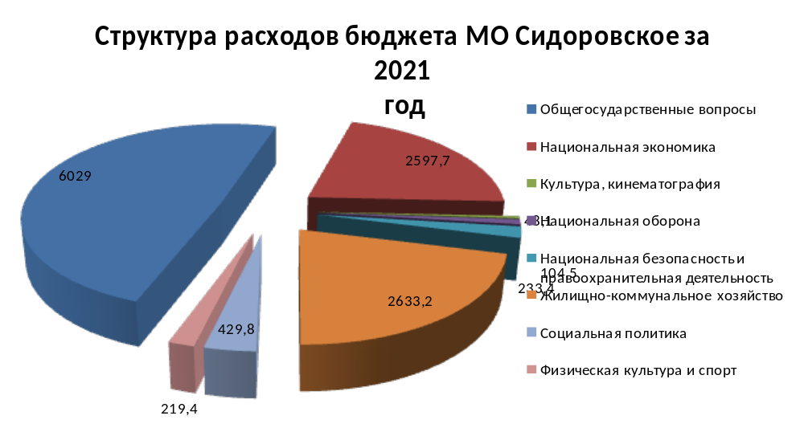

Вся информация по исполнению бюджета поселения размещается на сайте сельского поселения Сидоровское.

Работа с обращениями граждан
В 2021 году в администрацию поселения обратилось по различным вопросам 318 человек, все обращения рассмотрены в установленные законом сроки, приняты соответствующие меры, даны ответы заявителям.
Граждане обращались в администрацию поселения по поводу получения различного вида справок, оформления документов на землепользование, строительства, ремонта жилья, завещаний, отказов от наследства, доверенностей, по электронным услугам.
За 2021 год было выполнено нотариальных действий – 50;
- составлено и удостоверено доверенностей – 50;
За выполнение нотариальных действий в бюджет сельского поселения поступило 9000 рублей государственной пошлины.

Информационная, правовая работа.
Совет сельского поселения Сидоровское является представительным органом, исполняет функции законодательной власти.
За отчётный период проведено 10 заседаний Совета сельского поселения Сидоровское, было принято 43 решения Совета. Принятые нормативно-правовые акты затрагивают вопросы бюджетной и налоговой политики, муниципальной собственности, земельных и имущественных отношений, благоустройства территории населённых пунктов.
Проведена значительная работа по приведению нормативной правовой базы сельского поселения Сидоровское в соответствие с действующим законодательством.
В 2021 году администрацией сельского поселения Сидоровское разработано и принято 70 постановлений, 68 распоряжений по основной деятельности.
По всем нормативным правовым актам сельского поселения проводится правовая экспертиза Грязовецкой районной прокуратурой и Государственно-правовым департаментом Правительства Вологодской области, нормативные правовые акты, касающиеся природоохранной деятельности, проходят дополнительную правовую экспертизу Череповецкой межрайонной природоохранной прокуратурой, Устав сельского поселения и все последующие внесённые в него изменения подлежат государственной регистрации в Управлении Министерства юстиции Российской Федерации по Вологодской области.
Официальными источниками опубликования нормативных правовых актов являются газеты «Сельская правда» и «Земские вести». Информация для населения размещается на официальном сайте сельского поселения Сидоровское.

Охрана общественного порядка, деятельность общественных организаций.
На содержание и ремонт источников противопожарного водоснабжения в 2021 году направлено 35,2 тыс. рублей, которые израсходованы на утепление прорубей и расчистку в зимнее время, на приобретение табличек, указателей по пожарной безопасности. В местах с массовым пребыванием людей оформлены стенды по противопожарной тематике (администрация сельского поселения Сидоровское, Дома культуры, школы).
Для ликвидации пожаров в населённых пунктах: с.Сидорово, д.Анохино, д.Спасское имеются 3 переносные мотопомпы.
На территории администрации осуществляют деятельность следующие организации:
- совет Ветеранов;
- женсовет;
- комиссия по благоустройству;
- комиссия по правам несовершеннолетних и защите их прав.

